

|  |  |  |  |  |
| --- | --- | --- | --- | --- |
| ***Estudante:*** | | | | |
| ***Turma: 9º ano*** | ***Turno:*** | ***Data de Aplicação:*** | | ***1º Bimestre*** |
| ***Prof(a). Samara Lima*** | | |  | |
|  | | | | |
| ***Lista 6 de Atividades de Língua Portuguesa*** | | | | |
| **Conteúdos**: interpretação textual; tipos de argumentos, tipos de predicado, colocação pronominal etc. | | | | |

1. **Veja a imagem a seguir:**
2. **Elabore uma crítica para a temática observada nessa imagem apresentando argumentos por meio de falácia ou comparação.**

**___________________________________________________________________________________________________________________________________________________________________________________________________________________________________________________________________________________________________________________________________________________________________________________________________________________________________________________________________**

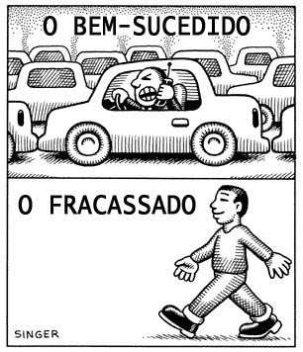

1. **Leia:**

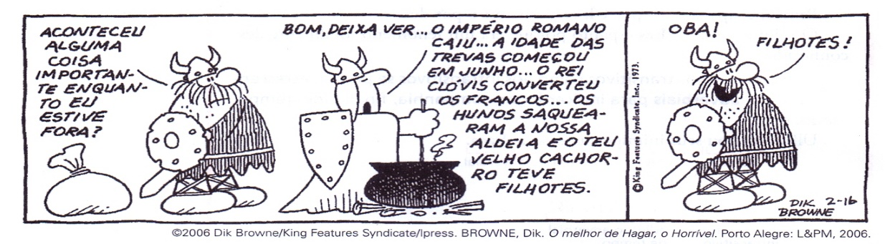

1. **Na fala de Helga, classifique, quanto à transitividade, os verbos “caiu, começou, converteu, saquearam e teve”, identificando os objetos diretos e/ou indiretos e um adjunto adverbial de tempo.**

**________________________________________________________________________________________________________________________________________________________________________________________________________________________________________________________________________________________________________________________________________________________________________**

1. **Explique o humor da tirinha.**

**____________________________________________________________________________________________________________________________________________________________________**

1. **Veja os textos a seguir:**

**Texto I**

***Biografia de Rubem Braga***

Rubem Braga, (1913-1990) foi um escritor e jornalista brasileiro. Tornou-se famoso como cronista de jornais e revistas de grande circulação no país. Foi correspondente de guerra na Itália e Embaixador do Brasil em Marrocos.

Rubem Braga nasceu em Cachoeiro do Itapemirim, no Espírito Santo, no dia 12 de janeiro de 1913. Seu pai, Francisco Carvalho Braga era proprietário do jornal Correio do Sul. Iniciou seus estudos em sua cidade natal. Mudou-se para Niterói, Rio de Janeiro, onde concluiu o ginásio no Colégio Salesiano.

**Texto II**

***O Padeiro***

Levanto cedo, faço minhas abluções, ponho a chaleira no fogo para fazer café e abro a porta do apartamento — mas não encontro o pão costumeiro. No mesmo instante me lembro de ter lido alguma coisa nos jornais da véspera sobre a “greve do pão dormido”. De resto não é bem uma greve, é um *lockout*, greve dos patrões, que suspenderam o trabalho noturno; acham que obrigando o povo a tomar seu café da manhã com pão dormido conseguirão não sei bem o que do governo.

Está bem. Tomo o meu café com pão dormido, que não é tão ruim assim. E enquanto tomo café vou me lembrando de um homem modesto que conheci antigamente. Quando vinha deixar o pão à porta do apartamento ele apertava a campainha, mas, para não incomodar os moradores, avisava gritando:

— Não é ninguém, é o padeiro!

Interroguei-o uma vez: como tivera a ideia de gritar aquilo?

“Então você não é ninguém?”

Ele abriu um sorriso largo. Explicou que aprendera aquilo de ouvido. Muitas vezes lhe acontecera bater a campainha de uma casa e ser atendido por uma empregada ou outra pessoa qualquer, e ouvir uma voz que vinha lá de dentro perguntando quem era; e ouvir a pessoa que o atendera dizer para dentro: “não é ninguém, não, senhora, é o padeiro”. Assim ficara sabendo que não era ninguém…

Ele me contou isso sem mágoa nenhuma, e se despediu ainda sorrindo. Eu não quis detê-lo para explicar que estava falando com um colega, ainda que menos importante. Naquele tempo eu também, como os padeiros, fazia o trabalho noturno. Era pela madrugada que deixava a redação de jornal, quase sempre depois de uma passagem pela oficina — e muitas vezes saía já levando na mão um dos primeiros exemplares rodados, o jornal ainda quentinho da máquina, como pão saído do forno.

Ah, eu era rapaz, eu era rapaz naquele tempo! E às vezes me julgava importante porque no jornal que levava para casa, além de reportagens ou notas que eu escrevera sem assinar, ia uma crônica ou artigo com o meu nome. O jornal e o pão estariam bem cedinho na porta de cada lar; e dentro do meu coração eu recebi a lição de humildade daquele homem entre todos útil e entre todos alegre; “não é ninguém, é o padeiro!”

E assobiava pelas escadas.

Rio, maio, 1956.

**— Rubem Braga, no livro “Ai de ti, Copacabana”. Rio de Janeiro: Record, 2010.**

**Abluções:** banho

***lockout*:** É a paralisação realizada pelo patrão com o objetivo de exercer pressões sobre os trabalhadores.

1. **Qual acontecimento modifica de repente a rotina do narrador?**

**____________________________________________________________________________________________________________________________________________________________________________________**

1. **O cronista diz que sua profissão tem semelhanças com a de padeiro. Quais são elas?**

**________________________________________________________________________________________________________________________________________________________________________________________________________________________________________________________________________________________________________________________________________________________________________**

1. **Ser padeiro significa ser ninguém? Justifique sua resposta.**

**______________________________________________________________________________________________________________________________________________________________________________________________________________________________________________________________________________**

1. **Qual é a crítica social elaborada por esse texto? Explique.**

**______________________________________________________________________________________________________________________________________________________________________________________________________________________________________________________________________________**

1. **As crônicas falam sobre temas aparentemente simples, mas com uma visão crítica especial, abordando fatos ocorridos no nosso cotidiano. O jornalista tem acesso o tempo todo a assuntos do dia a dia da sociedade. Sabendo disso, que relação podemos fazer ao saber que o autor Rubem Braga é jornalista e cronista?**

**__________________________________________________________________________________________________________________________________________________________________________________________________________________________________________________________________________________________________________________________________________________________________________________________________________________________________________________________________**

1. **Classifique o predicado da oração: “Então você não é ninguém?”____________________________**
2. **Classifique o predicado da oração: “E assobiava pelas escadas.”_____________________________**
3. **Justifique a colocação pronominal do trecho a seguir: “**E enquanto tomo café vou **me** lembrando de um homem modesto que conheci antigamente.”:

**_________________________________________________________________________________________________________________________________________________________________________________________________________________________________________________________**

1. **Justifique a colocação pronominal do trecho a seguir: “**E às vezes **me** julgava importante porque no jornal que levava para casa, além de reportagens ou notas que eu escrevera sem assinar, ia uma crônica ou artigo com o meu nome.”

**_________________________________________________________________________________________________________________________________________________________________________________________________________________________________________________________**

1. **Elabore um argumento que sintetize o que você interpretou desse texto utilizando um dos tipos de raciocínio lógico que você estudou no 1º capítulo. Depois indique qual mecanismo foi utilizado.**

**_______________________________________________________________________________________________________________________________________________________________________________________________________________________________________________________________________________________________________________________________________________________________________________________________________________________________**